中国移动通信集团公司
客户多维分析功能建设需求

需求解决方案

本文档及其所含信息为机密材料
并且由中国移动通信集团公司和天睿信科技术（北京）有限公司共同拥有。
本文档中的任何部分未经中国移动通信集团公司和天睿信科技术（北京）有限公司书面授权，
不得将材料泄露给第三方,也不得以任何手段、任何形式进行复制与传播
Copyright © 2015 中国移动和TERADATA版权
保留所有的权利
文档变更记录

序号 | 变更内容说明 | 版本号 | 版本日期 | 执笔人
1 | 创建文档 | 1.0 | 20150529 | 侯凯

目 录
1 前言 1
1.1 编写目的 1
1.2 参考资料 1
1.3 使用对象 1
1.4 补充说明 1
2 功能点列表 2
3 解决方案 3
3.1 多维分析任务创建 3
3.1.1 功能描述 3
3.1.2 库表设计 6
3.1.3 PERL脚本设计 6
3.1.4 报表展示设计 6
3.2 属性组配置 6
3.2.1功能描述 6
3.2.2库表设计 7
3.2.3 PERL脚本设计 7
3.2.4报表展示设计 7

前言

编写目的
为了能够更好的分析运营情况，市场部需要建设多维分析模块。本文档描述了客户多维分析功能建设需求应用改造业务需求的详细设计，以便应用开发人员进行应用开发，同时也提供其他相关人员参考。

参考资料
《01_客户多维分析功能建设_需求分析》

使用对象
本文档的预期读者：
- 对相关业务技术和总体方案作出决策的管理人员
- 参加概要设计工作的全体开发人员
- 参加详细设计工作的全体开发人员
- 参加编码阶段工作的全体开发人员
- 参加系统调试的全体开发人员
- 参加试运行的全体开发人员
- 参加系统维护的全体开发人员

补充说明
本文档中未尽的事宜可参照项目合同的相关文档

功能点列表
基于客户明细数据，通过自由选择筛选维度以及统计指标灵活对用户进行多维度、多角度自助分析。一期主要包括：多维分析任务创建及属性组配置

解决方案

多维分析任务创建

功能描述

指标列表
【功能描述】
以层次结构显示多维分析模块提供给用户选择的指标，并提供指标查找功能。

指标拖拽选择
【功能描述】
以拖拽形式选择指标到维度、结果字段栏。

维度指标设置
【功能描述】
支持设置筛选维度条件。
  - 维度选择后点击可设置维度值，维度值设置主要分为以下集中类型：
- 单选类，如：是否4G客户，是、否、不详、null
- 多选类，如：客户星级
- 时间类，可选择日期区间或单个日期
- 数值类，可选择具体数值，或上下限，或 in 方式选择
  - 指标条件判断，数据是否为null
  - 可选择设置不同筛选条件间关系：全部and或or，或者使用自定义，通过添加符号“（）”、“and”、“or”进行设置
  - 可全部删除所算维度指标

结果字段设置
【功能描述】
支持设结果字段。
1、对于指标可设置统计类型，如count（计数），count(distinct 排重计数)，sum（求和），min（最小值），max（最大值），avg（求平均），分档，不同类型的指标对应不同的统计类型：
- 数值类：sum（求和），min（最小值），max（最大值），avg（求平均），分档
- 字段类：count（计数），count(distinct 排重计数)，

2、可设定按照某个数值类型属性进行分档分析，用户可以根据分析需要设置分档界值，点击分档设置后，将进入分档条件设置界面，在分档界面中可以设置每个分档的最大值和最小值，并可以设置分档的名称，分档的描述，重命名分档区间的名称。用户可保存设置好的分档，用于本人以后分析调用。分档统计界面的要素包括：分档名称，分档描述，分档区间名称，分档区间的最大值，分档区间的最小值，可添加或删除分档区间。
3、可选择已保存的分档
4、可选择是否过滤重复数据
5、可全部删除所选结果字段

排序字段设置
【功能描述】
从结果字段中选择排序字段。可选取排序字段，并设置排序方式（降序、升序），设置完成后分析结果按设置的排序显示

存为即时任务
【功能描述】
保存为即时任务，保存后系统立即执行统计任务。
【功能要素】
需要填写该任务名称，任务描述，结果通知方式（短信、邮件），数据保存时间（超过保存时间后系统删除数据），是否另存任务为模板，模板名称、模板描述，确定后，由系统进行调度进行统计分析。
任务执行需保存任务创建人，创建时间，执行时间，完成时间，任务状态
【功能要求】
1、任务执行完成后或任务出现异常，以邮件或短信的形式通知任务创建人。

保存模板
【功能描述】
保存取数设置为取数模板，便于调用。
【功能要素】
需要填写模板名称、模板描述。需保存模板创建人，创建时间
【功能要求】
1、模板用于调用创建新任务，模板调用时系统需记录模板调用次数，用于模板显示排序。

预览取数sql
【功能描述】
预览显示系统根据用户选择设置生成的取数sql。
【功能要素】

【功能要求】
1、预览显示系统根据用户选择设置生成的取数sql，便于检测是否存在问题。

任务结果显示
【功能描述】
显示任务执行结果。
【功能要素】
需显示任务详细的条件及结果信息；显示任务的取数结果
【功能要求】
1、允许导出取数结果，结果以excel形式存放

库表设计

目标表中文名 | 目标表表名
多维分析源表信息表 | tables
多维分析 源字段信息表 | columns
SQL语言通用操作符列表 | commonoperation
预定义维度表 | fieldfilter
预定义维度分档信息表 | grouplayer
多维分析任务规则表 | jobrules
多维分析任务列表 | mdajob
维度单选值（或多选值）表 | filtercandidate
SQL数据类型映射表 | typemapping
视图中文名 | 视图名
维度引用数量视图 | filterreference
源字段信息视图 | columnview

数据库模型图如下
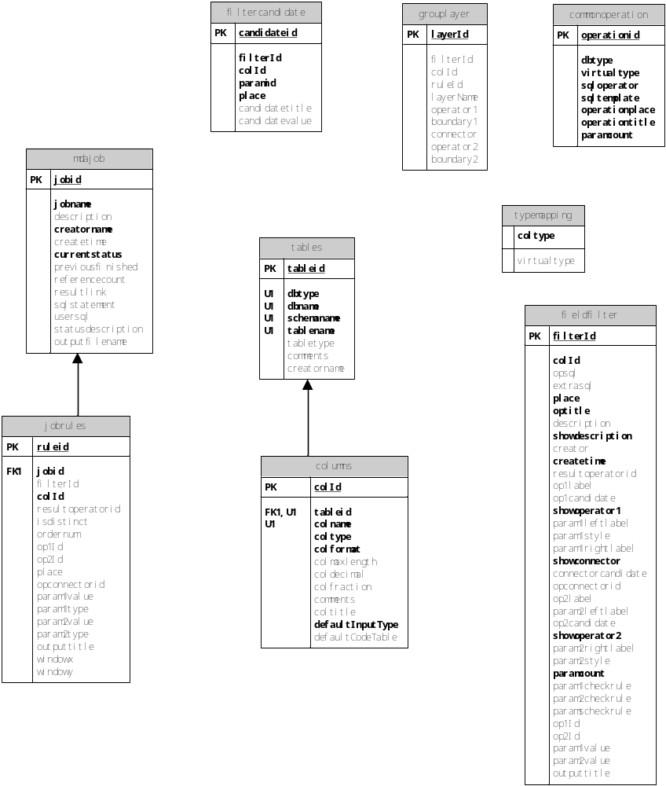

PERL脚本设计
无

报表展示设计

多维分析任务浏览界面
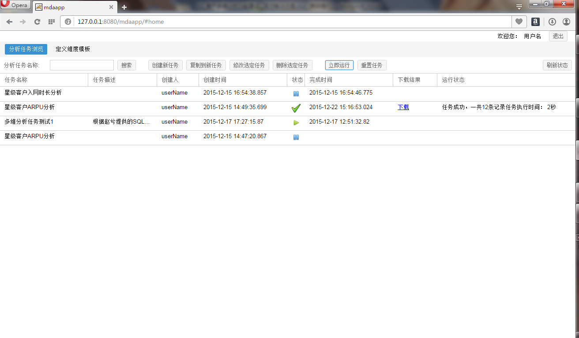

分析任务定义视图
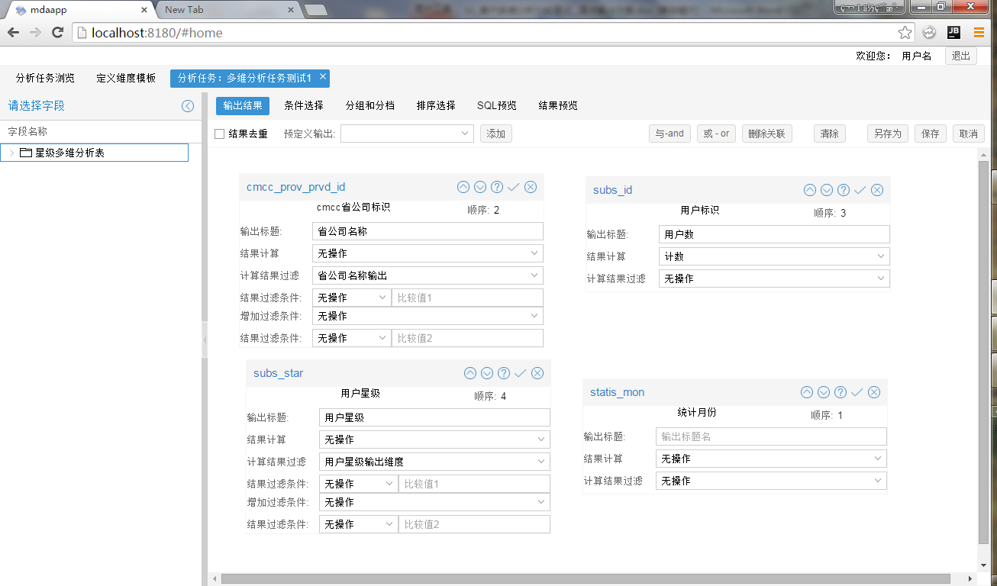

多维分析SQL预览界面
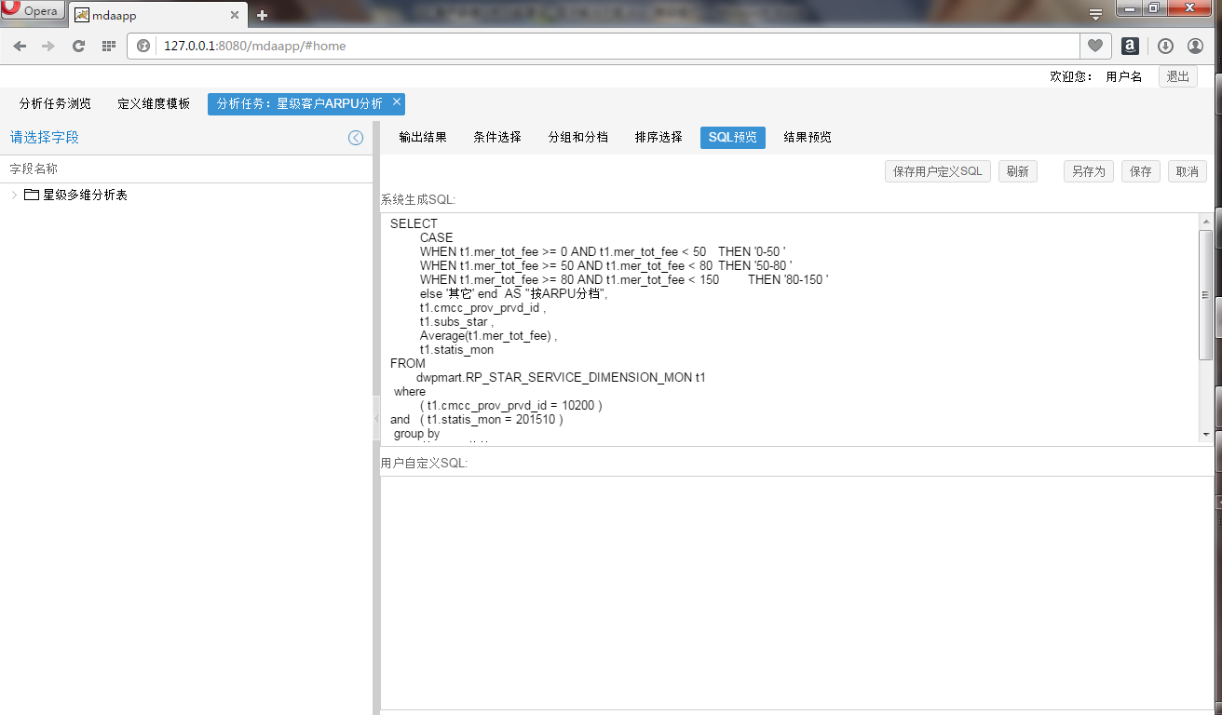

分析任务结果预览界面
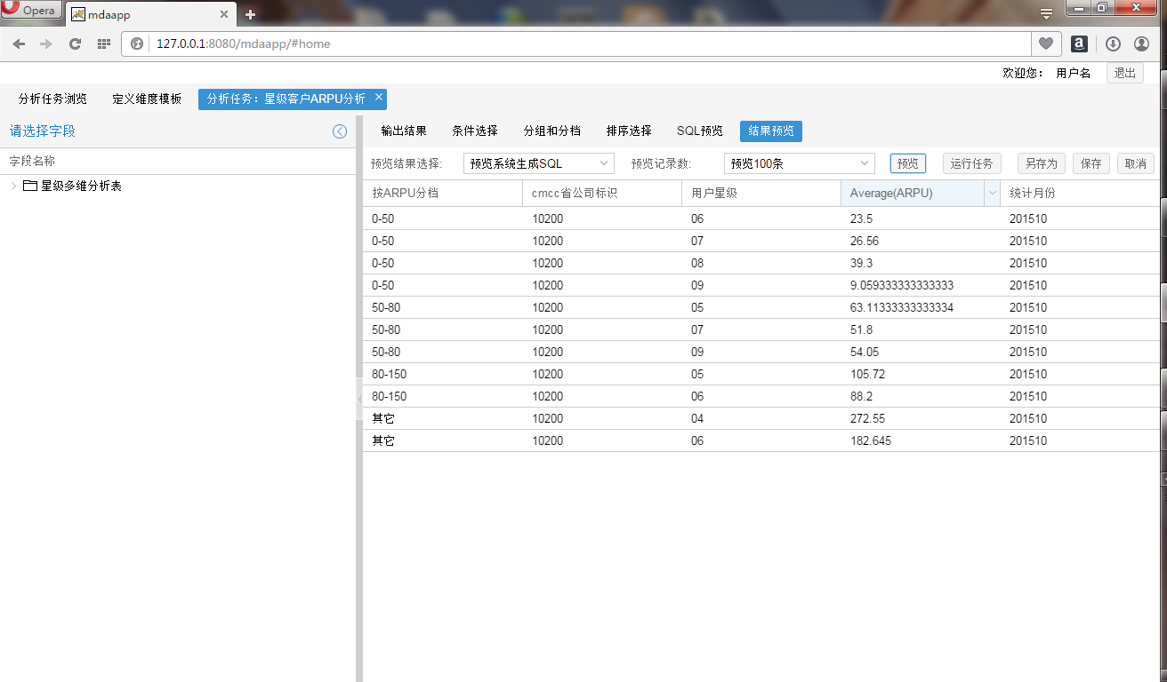

属性组配置

3.2.1功能描述

指标列表
显示数据表中提供的指标名称。

指标拖拽选择
以拖拽形式选择指标到维度、结果字段栏。

3.2.2库表设计
请参阅 3.1.2

3.2.3 PERL脚本设计
无

3.2.4报表展示设计
采用拖拽方式，将源数据字段拉入操作区间后，页面提示用户此操作有效，如下图所示
